温馨提示：
此题库为Word版，请按住Ctrl,滑动鼠标滚轴，调节合适的观
看比例，点击右上角的关闭按钮可返回目录。
考点12 交变电流
一、选择题
1.（2011·广东理综·T19）图（a）左侧的调压装置可视为理想变压器，负载电路中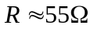， 、 为理想电流表和电压表。若原线圈接入如图（b）所示的正弦交变电压，电压表的示数为110V，下列表述正确的是
A
V
A.电流表的示数为2A B.原、副线圈匝数比为1:2
C .电压表的示数为电压的有效值 D.原线圈中交变电压的频率为100Hz
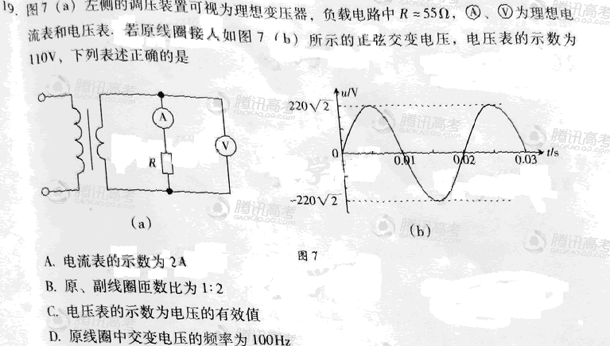
【思路点拨】：解答本题应该把握以下四点;
- 最大值和有效值之间的关系
- 变压器的变压原理
- 电流表、电压表的示数均指有效值
- 原、负线圈的匝数比等于电压比
【精讲精析】选A.C.电流表的示数为：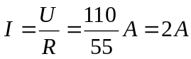,A正确；原、负线圈的电压比等于匝数比，所以匝数比为2:1，B错误；电压表的示数指交变电流的有效值，C正确；由（b）知交流电的周期为0.02s,故频率为50HZ,D错误。
2.（2011·福建理综·T15）图甲中理想变压器原、副线圈的匝数之比n₁:n₂=5:1，电阻R=20 ，L₁、L₂为规格相同的两只小灯泡，S₁为单刀双掷开关。原线圈接正弦交变电源，输入电压u随时间t的变化关系如图乙所示。现将S₁接1、S₂闭合，此时L₂正常发光。下列说法正确的是( )
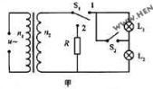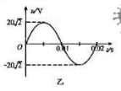
A.输入电压u的表达式u=20sin(50t)V
B.只断开S₂后，L₁、L₂均正常发光
C.只断开S₂后，原线圈的输入功率增大
D.若S₁换接到2后，R消耗的电功率为0.8W
【思路点拨】解答本题时可按以下思路分析:由图乙得输入端电压的最大值、有效值及周期；由变压器的匝数比得副线圈的电压；据开关的变换分析负载的变化，从而知道功率的变化
【精讲精析】选D. 由图乙知周期为0.02s，因此输入电压的表达式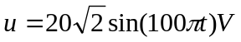,A错；只断开S₂，L₁、L₂的电压小于额定电压，都不能正常发光，B错；只断开S₂，负载电阻变大，功率变小，C错；S₁换接到2后，据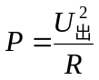和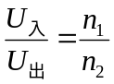得R消耗的功率为0.8W，故选D.
3.（2011·新课标全国卷·T17）如图，一理想变压器原副线圈的匝数比为1：2；副线圈电路中接有灯泡，灯泡的额定电压为220V，额定功率为22W；原线圈电路中接有电压表和电流表。现闭合开关，灯泡正常发光。若用U和I分别表示此时电压表和电流表的读数，则( )
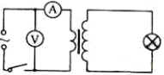
A．U=110V , I=0.2A
B. U=110V , I=0.05 A
C. U=110V , I=0.2A
D. U=110V , I=0.2A
【思路点拨】解答本题时可按以下思路分析：
对副线圈电路运用欧姆定律算出副线圈电流，再根据变压器原副线圈电流、电压比与原副线圈匝数比的关系，可求出原线圈的电流与电压。
【精讲精析】选A。在副线圈电路中，I₂==0.1A，再根据=，及=，得U₁=110V，I₁=0.2A，故B、C、D错，A正确。
4.（2011·安徽高考·T19）如图所示的区域内有垂直于纸面的匀强磁场，磁感应强度为B。电阻为R、半径为L、圆心角为45°的扇形闭合导线框绕垂直于纸面的O轴以角速度ω匀速转动（O轴位于磁场边界）。则线框内产生的感应电流的有效值为( )
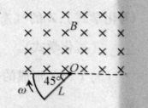
A.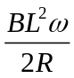 B. 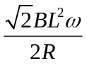 C. 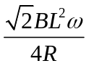 D. 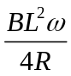
【思路点拨】（1）根据电磁感应知识线框进入磁场和离开磁场产生感应电流
（2）可以取一个周期的时间计算交流电的有效值
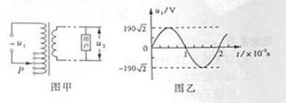
【精讲精析】选D.线框进入磁场和穿出磁场产生感应电动势均为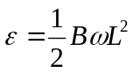, 产生感应电动势的时间均为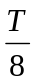,由一个周期产生的电热
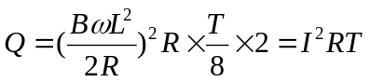,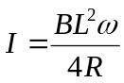,选D.
5.（2011·山东高考·T20）为保证用户电压稳定在220V，变电所需适时进行调压，图甲为调压变压器示意图。保持输入电压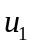不变，当滑动接头P上下移动时可改变输出电压。某此检测得到用户电压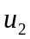随时间t变化的曲线如图乙所示。以下正确的是 （ ）
A、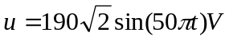
B、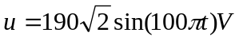
C、为使用户电压稳定在220V，应将P适当下移
D、为使用户电压稳定在220V，应将P适当上移
【思路点拨】本题是对理想变压器工作原理的考查，根据图象写出交变电压的瞬时值表达式，根据变压器中电压的制约关系确定如何改变原线圈匝数。
【精讲精析】选B、D。由图像可知，正弦式交变电压的最大值为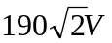，其周期为0.02S,可得其表达式为B选项正确，又在、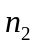不变的前提下通过改变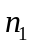来使增大，由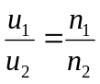可得应使减小，故应将P适当上移，D选项正确。
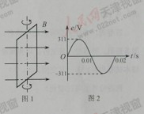
6.（2011·天津理综·T4）在匀强磁场中，一矩形金属线框绕与磁感线垂直的转轴匀速转动，如图1所示。产生的交变电动势的图象如图2所示，则( )
A. =0.005s时线框的磁通量变化率为零
B. =0.01s时线框平面与中性面重合
C. 线框产生的交变电动势有效值为311V
D. 线框产生的交变电动势频率为100HZ
【思路点拨】解答本题时可按以下思路分析：根据图2读出正弦交变电流的最大值及周期等物理量，然后运用所学物理规律及关系式求解。
【精讲精析】选B．由图2可知该正弦交变电流的电压最大值为311v，周期等于0.02s，因此，根据正弦交变电流的最大值与有效值之间的关系式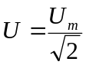得知选项C错误，又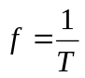，则频率为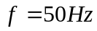，选项D错误，当t=0.005s时，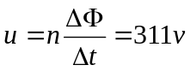，取得最大值，穿过线圈的磁通量变化率最大，选项A错误，当t=0.01s时，交变电压及电流方向发生改变，电压值最小等于零，线框平面与中性面重合，选项B正确。
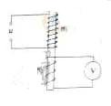
7.（2011·浙江理综·T16）如图所示，在铁芯上、下分别绕有匝数n₁=800和n₂=200的两个线圈，上线圈两端与u=51sin314tV的交流电源相连，将下线圈两端接交流电压表，则交流电压表的读数可能是( )
A. 2.0V B. 9.0V
C. 12.7V D. 144.0V
【思路点拨】解答本题时应注意:(1)变压器是否为理想变压器.(2)电压最大值和有效值的区别.
【精讲精析】选A.根据上线圈所加电压的表达式可得，最大值为51 V.所以有效值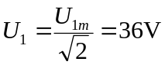.若变压器为理想变压器：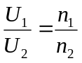，可得：U₂=9.0 V.但由于铁心不闭合，考虑到磁漏的存在，应有U₂<9.0 V，所以A正确.
二、非选择题
8.（2011·海南物理·T11）如图：理想变压器原线圈与-10V的交流电源相连，副线圈并联两个小灯泡a和b，小灯泡a的额定功率为0.3w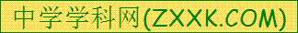，正常发光时电阻为30，已知两灯泡均正常发光，流过原线圈的电流为0.09A，可计算出原、副线圈的匝数比为_______，流过灯泡b的电流为_______A,
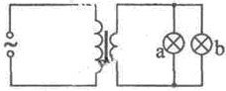
【思路点拨】
【精讲精析】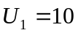V，根据小灯泡正常发光，则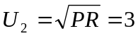V，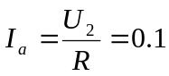A，根据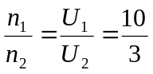，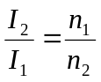，所以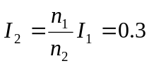A，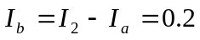A。
答案：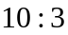 0.2
9.（2011·江苏物理·T13-1）图为一理想变压器，ab为原线圈，ce为副线圈，d为副线圈引出的一个接头。原线圈输入正弦式交变电压的u-t图象如题13-2图所示。若只在ce间接一只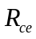=400 Ω的电阻，或只在de间接一只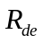=225 Ω的电阻,两种情况下电阻消耗的功率均为80W。
(1)请写出原线圈输入电压瞬时值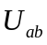的表达式；
(2)求只在ce间接400Ω的电阻时，原线圈中的电流I₁；
(3)求ce和de 间线圈的匝数比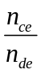。
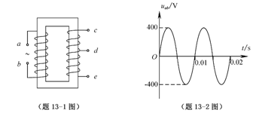

【思路点拨】解答本题时可按以下思路分析：
由图像得瞬时值表达式
求得最大值
和有效值
根据P,U,I
关系求I

由变压规律求匝数比

【精讲精析】（1）有题13-2图知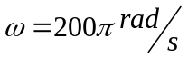，电压瞬时值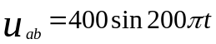（V）
(2)电压有效值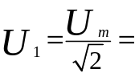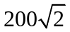（V）
理想变压器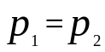
原线圈中的电流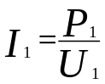=0.28A
(2)设ab间匝数为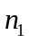，根据变压器规律有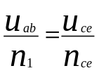， 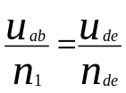
由题意有：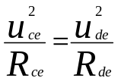，联立可得：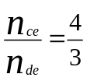
答案:（1） (2) 0.28A (3)4:3

